

Definición de **Casos de Uso** – V01

**ESPECIFICACIÓN DE REQUERIMIENTOS DE SOFTWARE**

|  |  |  |  |  |  |
| --- | --- | --- | --- | --- | --- |
| **Versión** | **Realizado por** | **Revisado por** | **Aprobado por** | **Fecha** | **Motivo** |
| 1.2 | Aldo López, Jesús Condori | Renzo Moreno Cáceres |  | 11-06-2020 | Modificación de Versión Original. |

1. **Diagrama de Casos de Uso General**

* 1. **Diagrama del modelo de casos de uso**

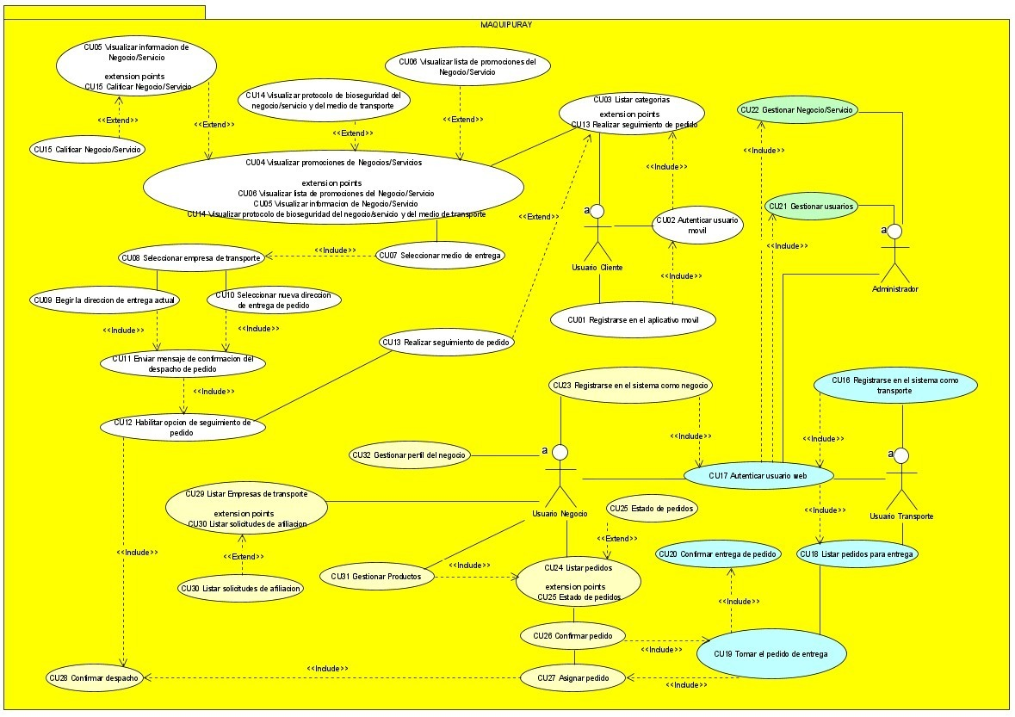

1. **Especificación de casos de uso**

* 1. **CU_01_ Registrar usuario cliente**

|  |  |  |
| --- | --- | --- |
| Registrar Usuario | | |
| Tipo | Obligatorio | |
| Versión | v.1.0 | |
| Autor | Renzo Moreno | |
| Actores | Usuario cliente | |
| Iteración | Fase de Inicio, Iteración 1.0. | |
| Descripción | El caso inicia cuando el Usuario visualiza la interfaz para poder registrarse. | |
| Anexos | Prototipo | |
| Precondiciones | Contar con la aplicación instalada. | |
| Post Condiciones | Los datos del usuario son guardados en la base de datos | |
| Flujo normal de eventos | | |
| Acción del actor | | Respuesta del sistema |
| 1. El Usuario cliente ingresa a la Interfaz de registro | | 1. El sistema muestra la Interfaz Registro con un formulario con los campo sgtes:  * Opción para regresar a interfaz anterior (Label) * Opción para ingresar nombre (input) * Opción para ingresar número telefónico (input) * Opción para ingresar Dirección (input) * Opción para para ubicar la dirección por google Maps (botón) * Opción para registrar los datos (botón) |

* + 1. **CU_01_ Prototipo**

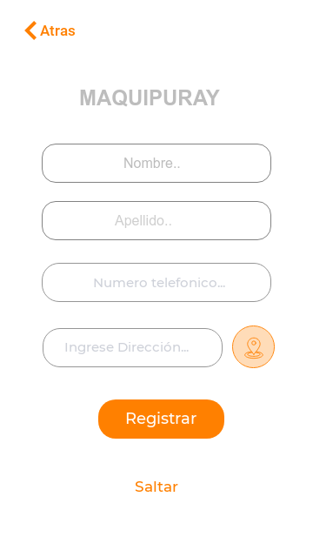

* 1. **CU_02_Autenticar usuario cliente**

|  |  |  |
| --- | --- | --- |
| Validar Usuario y Contraseña | | |
| Tipo | Obligatorio | |
| Versión | v.1.0 | |
| Autor | Renzo Moreno | |
| Actores | Usuario Cliente | |
| Iteración | Fase de Inicio, Iteración 1.0 | |
| Descripción | En este proceso el sistema validara el tipo de usuario y los privilegios que le competen. | |
| Anexos | Prototipo | |
| Precondiciones | El usuario debe haber ingresado todos los datos requeridos. | |
| Flujo normal de eventos | | |
| Acción del actor | | Respuesta del sistema |
| 1. El usuario cliente debe haber ingresado todos los datos requeridos por el sistema | | 2. El sistema validara el correcto ingreso los datos. |
|  | | 1. El sistema validara los datos ingresados y mostrara un mensaje de bienvenida si se realizó con éxito el registro. |

3.1.1. **CU_02_ Prototipo**

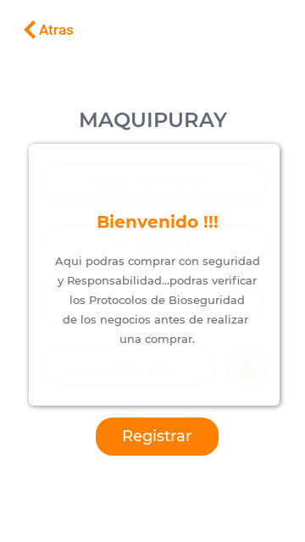

* 1. **CU_03_ Listar categorías**

|  |  |  |
| --- | --- | --- |
| Validar Usuario y Contraseña | | |
| Tipo | Obligatorio | |
| Versión | v.1.0 | |
| Autor | Renzo Moreno | |
| Actores | Usuario Cliente | |
| Iteración | Fase de Inicio, Iteración 1.0 | |
| Descripción | El sistema mostrara una lista de los negocios/servicios agrupados por categorías. | |
| Anexos | Prototipo | |
| |Precondiciones | El usuario cliente debe de estar registrado en el sistema. | |
| Flujo normal de eventos | | |
| Acción del actor | | Respuesta del sistema |
| 1. El usuario cliente ingresa a la interfaz de las categorías de los negocios. | | 2. el sistema mostrara un listado de todos los negocios agrupados en categorías   * Opción para volver a la interfaz anterior (Label) * Opción de botones con las categorías de los negocios (botones) |
| 3. El cliente usuario podrá elegir cualquiera de las opciones mostradas. | |  |

**4.1.1. CU_03_ Prototipo**

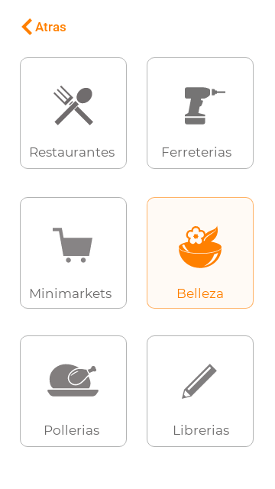

**5.1. CU_04 Visualizar promociones de Negocios/Servicios**

|  |  |  |
| --- | --- | --- |
| Validar Usuario y Contraseña | | |
| Tipo | Obligatorio | |
| Versión | v.1.0 | |
| Autor | Renzo Moreno | |
| Actores | Usuario Cliente | |
| Iteración | Fase de Inicio, Iteración 1.0 | |
| Descripción | El sistema mostrara las promociones ofertadas por los negocios registrados. | |
| Anexos | Prototipo | |
| |Precondiciones | El usuario cliente debe de estar registrado en el sistema. | |
| Flujo normal de eventos | | |
| Acción del actor | | Respuesta del sistema |
| 1. El usuario cliente ingresa a la interfaz de las promociones de los negocios. | | 2. el sistema mostrara la interfaz de promociones de negocios con los siguientes objetos:  - opción con las categorías de los negocios/servicios (menú)  - Imagen de la promoción  - Descripción de la promoción (Label)  - Número de me gustas (Label)  - Protocolo de bioseguridad (archivo)  - listado de las promociones ofertadas por otros negocios/servicios (slider) |

**5.1.1. CU_04_ Prototipo**

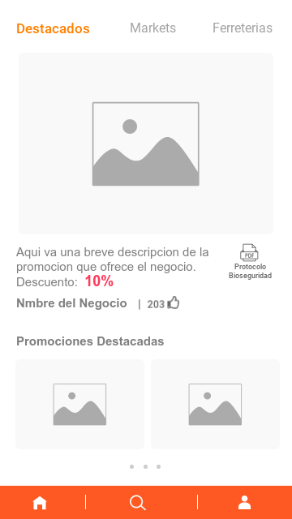

**6.1. CU_05 Visualizar información de Negocio/Servicio**

|  |  |  |
| --- | --- | --- |
| Validar Usuario y Contraseña | | |
| Tipo | Obligatorio | |
| Versión | v.1.0 | |
| Autor | Renzo Moreno | |
| Actores | Usuario Cliente | |
| Iteración | Fase de Inicio, Iteración 1.0 | |
| Descripción | El sistema mostrara información de los negocios registrados. | |
| Anexos | Prototipo | |
| |Precondiciones | El usuario cliente debe de estar registrado en el sistema. | |
| Flujo normal de eventos | | |
| Acción del actor | | Respuesta del sistema |
| 1. El usuario cliente ingresa a la interfaz de las información del negocio/servicio | | 2. el sistema mostrara la interfaz de información del negocios/servicio con los siguientes objetos:  - Imagen de negocio/servicio  - Nombre del negocio/servicio(Label)  - Descripción del negocio/servicio(Label)  - Número de me gustas (Label)  - Opción para ver ubicación del negocio (botón) |

**6.1.1. CU_05_ Prototipo**

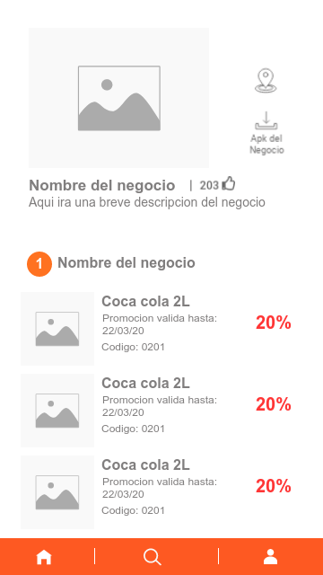

**7.1. CU_06 Visualizar lista de promociones del Negocio/Servicio**

|  |  |  |
| --- | --- | --- |
| Validar Usuario y Contraseña | | |
| Tipo | Obligatorio | |
| Versión | v.1.0 | |
| Autor | Renzo Moreno | |
| Actores | Usuario Cliente | |
| Iteración | Fase de Inicio, Iteración 1.0 | |
| Descripción | El sistema mostrara las promociones ofertadas por los negocios registrados. | |
| Anexos | Prototipo | |
| |Precondiciones | El usuario cliente debe de estar registrado en el sistema. | |
| Flujo normal de eventos | | |
| Acción del actor | | Respuesta del sistema |
| 1. El usuario cliente ingresa a la interfaz de las información del negocio/servicio | | 2. el sistema mostrara la interfaz de información del negocios/servicio con los siguientes objetos:  - Imágenes de los productos ofertados del negocio/servicio  - Nombre del producto (Label)  - Promoción del producto (Label)  - Código del producto (Label)  - Oferta del (Label) |

**7.1.1. CU_06_ Prototipo**



**8.1. CU_07 Seleccionar medio de entrega**

|  |  |  |
| --- | --- | --- |
| Validar Usuario y Contraseña | | |
| Tipo | Obligatorio | |
| Versión | v.1.0 | |
| Autor | Renzo Moreno | |
| Actores | Usuario Cliente | |
| Iteración | Fase de Inicio, Iteración 1.0 | |
| Descripción | El sistema mostrara las promociones ofertadas por los negocios registrados. | |
| Anexos | Prototipo | |
| |Precondiciones | El usuario cliente debe de estar registrado en el sistema. | |
| Flujo normal de eventos | | |
| Acción del actor | | Respuesta del sistema |
| 1. El usuario cliente ingresa a la interfaz de selección de medio de transporte | | 2. el sistema mostrara la interfaz de selección de medio de transporte afiliados al sistema y muestra los objetos sgtes:  - Opción Atrás (Label)  - Medio de transporte moto (botón)  - Medio de transporte auto (botón) |

**8.1.1. CU_07_ Prototipo**

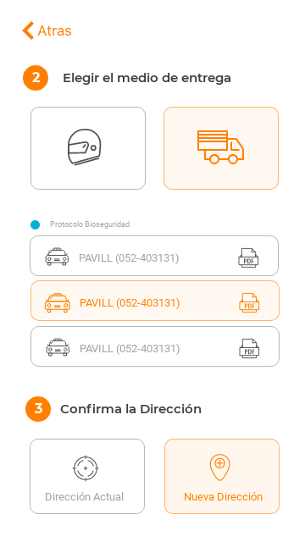

**9.1. CU_08 Seleccionar empresa de transporte**

|  |  |  |
| --- | --- | --- |
| Validar Usuario y Contraseña | | |
| Tipo | Obligatorio | |
| Versión | v.1.0 | |
| Autor | Renzo Moreno | |
| Actores | Usuario Cliente | |
| Iteración | Fase de Inicio, Iteración 1.0 | |
| Descripción | El sistema mostrara la opción para elegir qué empresa de transporte realizara el pedido. | |
| Anexos | Prototipo | |
| |Precondiciones | El usuario cliente debe de estar registrado en el sistema. | |
| Flujo normal de eventos | | |
| Acción del actor | | Respuesta del sistema |
| 1. El usuario cliente ingresa a la interfaz de selección de medio de transporte | | 2. el sistema mostrara la interfaz para la selección de la empresa de transporte con los objetos sgtes:  - Lista de empresas de transporte  - Protocolo de Bioseguridad (botón) |

**9.1.1. CU_08_ Prototipo**



**10.1. CU_09 Elegir la dirección de entrega actual**

|  |  |  |
| --- | --- | --- |
| Validar Usuario y Contraseña | | |
| Tipo | Obligatorio | |
| Versión | v.1.0 | |
| Autor | Renzo Moreno | |
| Actores | Usuario Cliente | |
| Iteración | Fase de Inicio, Iteración 1.0 | |
| Descripción | El sistema mostrara la opción para seleccionar la dirección actual, es decir la dirección que ingreso al momento de registrarse. | |
| Anexos | Prototipo | |
| |Precondiciones | El usuario cliente debe de estar registrado en el sistema. | |
| Flujo normal de eventos | | |
| Acción del actor | | Respuesta del sistema |
| 1. El usuario cliente ingresa a la interfaz de selección de medio de transporte | | 2. el sistema mostrara la interfaz para seleccionar la opción de dirección actual, con los objetos sgtes:   * Opción de dirección actual   (botón) |

**10.1.1. CU_09_ Prototipo**



**11.1. CU_11 Seleccionar nueva dirección de entrega de pedido**

|  |  |  |
| --- | --- | --- |
| Validar Usuario y Contraseña | | |
| Tipo | Obligatorio | |
| Versión | v.1.0 | |
| Autor | Renzo Moreno | |
| Actores | Usuario Cliente | |
| Iteración | Fase de Inicio, Iteración 1.0 | |
| Descripción | El sistema mostrara la opción para poder ingresar una nueva dirección de entrega. | |
| Anexos | Prototipo | |
| |Precondiciones | El usuario cliente debe de estar registrado en el sistema. | |
| Flujo normal de eventos | | |
| Acción del actor | | Respuesta del sistema |
| 1. El usuario cliente ingresa a la interfaz de selección de medio de transporte  3. El usuario cliente seleccionara la opción de “nueva dirección” | | 2. el sistema mostrara la interfaz para poder seleccionar la opción de ingresar una nueva dirección  4. El sistema mostrara la interfaz para poder ingresar una nueva dirección, con los objetos sgtes:   * Opción para regresar a interfaz anterior (Label) * Historial de direcciones (Label) * Seleccionar dirección de historial (botón seleccionable) * Mapa para ingresar dirección * Opción para ingresar dirección manualmente (input) * Aceptar las configuraciones (botón) |

**11.1.1. CU_10_ Prototipo**



**11.1.2. CU_10_ Prototipo**

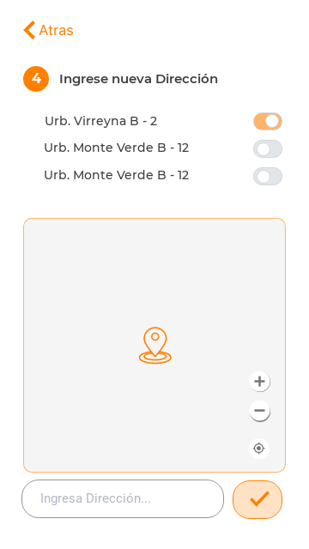

* 1. **CU_11_ Enviar Mensaje de confirmación del despacho de pedido**

|  |  |  |
| --- | --- | --- |
| Dirección actual de entrega | | |
| Tipo | Obligatorio | |
| Versión | v.1.0 | |
| Autor | Condori Quiso, Jesús | |
| Actores | Usuario Cliente | |
| Iteración | Fase de Inicio, Iteración 1.0 | |
| Descripción | El sistema enviara un mensaje al cliente, confirmando el despacho del pedido. | |
| Anexos | Prototipo | |
| Precondiciones | Ninguna | |
| Post Condiciones | Los datos del usuario son guardados en la base de datos | |
| Flujo normal de eventos | | |
| Acción del actor | | Respuesta del sistema |
| 1. El usuario podrá visualizar un mensaje de confirmación sobre su pedido. | | 1. El sistema enviara un mensaje de confirmación sobre su pedido mediante un mensaje. |

* + 1. **CU_11_ Prototipo**

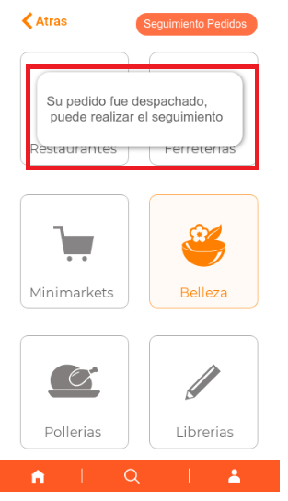

* 1. **CU_12_ Habilitar opción de seguimiento de pedido**

|  |  |  |
| --- | --- | --- |
| Habilitar opción se seguimiento de pedido | | |
| Tipo | Obligatorio | |
| Versión | v.1.0 | |
| Autor | Jesús, Condori | |
| Actores | Usuario, Cliente | |
| Iteración | Fase de Inicio, Iteración 1.0 | |
| Descripción | El sistema habilitara una opción donde el usuario pueda ver en pantalla una lista de categorías para hacer los seguimiento de los pedidos realizados. | |
| Anexos | Prototipo | |
| Precondiciones | Los datos del usuario son guardados en la base de datos | |
| Flujo normal de eventos | | |
| Acción del actor | | Respuesta del sistema |
| 1. El usuario podrá visualizar una opción donde podrá visulizar en tiempo real su pedido. | | 2. El sistema mostrara en pantalla una opción de seguimiento de pedido y además las siguientes opciones:   * Lista de categorías de pedidos   Mensaje de confirmación. |

* + 1. **CU_12_ Prototipo**

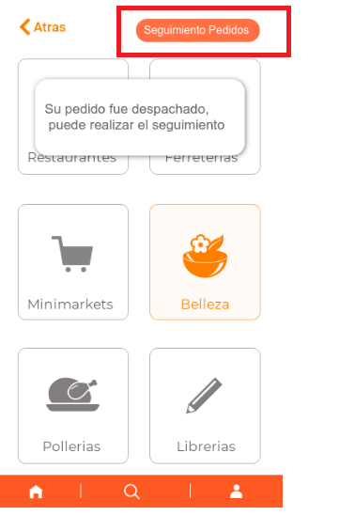

* 1. **CU_13_ Habilitar seguimiento pedido**

|  |  |  |
| --- | --- | --- |
| Seguimiento pedido | | |
| Tipo | Opcional | |
| Versión | v.1.0 | |
| Autor | Jesús Condori | |
| Actores | Cliente, usuario | |
| Iteración | Fase de Inicio, Iteración 1.0 | |
| Descripción | El usuario tendrá la opción de habilitar seguimiento de pedido | |
| Referencias |  | |
| Anexos |  | |
| Precondiciones | El usuario debe haber ingresado al sistema correctamente. | |
| Post Condiciones |  | |
| Flujo normal de eventos | | |
| Acción del actor | | Respuesta del sistema |
| 1. El usuario podrá en pantalla el seguimiento del pedido que está realizando y su ves podrá visualizar los diferentes tipos de categorías. | | 2. El sistema mostrará la opción de seguimiento de pedido, mostrara un listado de categorías y volver a mostrar los campos:   * Regresar a la interfaz anterior (label) * Mensaje de confirmación (textbox) * Listado de categorías(button) * Seguimiento de pedidod (button). |

* + 1. **CU_14_ Prototipo**

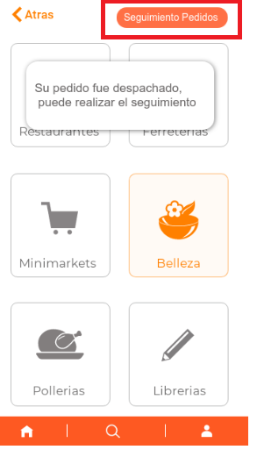

* 1. **CU_15 Realizar seguimiento al pedido**

|  |  |  |
| --- | --- | --- |
| **Realizar seguimiento al pedido** | | |
| Tipo | obligatorio | |
| Versión | v.1.0 | |
| Autor | Jesús Condori | |
| Actores | Usuario, Cliente | |
| Iteración | Fase de Inicio, Iteración 1.0 | |
| Descripción | El cliente podrá visualizar el seguimiento del pedido en tiempo real. | |
| Precondiciones | Contar con la aplicación instalada | |
| Post Condiciones | Los datos del usuario son guardados en la base de datos | |
| Flujo normal de eventos | | |
| Acción del actor | | Respuesta del sistema |
| 1. El cliente podrá visualizar el seguimiento en tiempo real del pedido. | | 2.El sistema mostrará la ubicación del transporte en tiempo real también tendrá las opciones:   * Regresar a la interfaz anterior (label) * Alejar y acercar (button) * Ubicación actual (gps). |

* + 1. **CU_ 15 Prototipo**

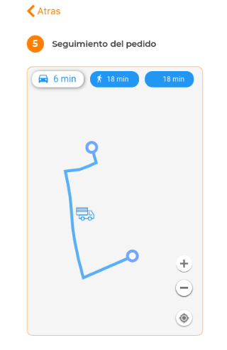

* 1. **CU_16_Visualizar protocolo de bioseguridad**

|  |  |  |
| --- | --- | --- |
| Visualizar protocolo de bioseguridad | | |
| Tipo | Opcional | |
| Versión | v.1.0 | |
| Autor | Jesús Condori | |
| Actores | Usuario | |
| Iteración | Fase de Inicio, Iteración 1.0 | |
| Descripción | El usuario podrá visualizar los protocolos de bioseguridad tanto de los negocios y de los medios de transporte | |
| Anexos | Prototipos | |
| Precondiciones | Contar con la aplicación instalada | |
| Post Condiciones | Los datos del usuario son guardados en la base de datos | |
| Flujo normal de eventos | | |
| Acción del actor | | Respuesta del sistema |
| 1. El usuario podrá visualizar el protocolo de bioseguridad. | | 2. El sistema mostrará los protocolos de bioseguridad tanto del negocio y así como los medios de transporte. |

* + 1. **CU_16_ Prototipo**

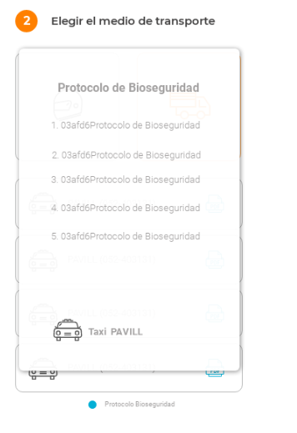

* 1. **CU_ 17 Calificación de Negocio y servicio**

|  |  |  |
| --- | --- | --- |
| **Calificación de Negocio y servicio** | | |
| Tipo | Requerido | |
| Versión | v.1.0 | |
| Autor | Jesús Condori | |
| Actores | Usuario, Cliente | |
| Iteración | Fase de inicio, iteración 1.0 | |
| Descripción | El usuario cliente contara con la opción de poder calificar el negocio u servicio, esta calificación será visualizada por los demás usuarios. | |
| Anexos | Prototipo | |
| Precondiciones | Contar con la aplicación instalada | |
| Post Condiciones | Los datos del usuario son guardados en la base de datos | |
| Flujo normal de eventos | | |
| Acción del actor | | Respuesta del sistema |
| 1. El usuario tendrá la opción de calificar el servicio que se le está brindando. | | 2. El sistema mostrará la opción del “me gusta” como medio de calificación, también mostrará las siguientes vistas:   * Mostrará el protocoló de bioseguridad (pdf) * Mostrar imagines de promociones destacadas(png) * Descripción del producto(textlabel) * Imagen del producto(png) |

* + 1. **CU_ 17 Prototipo**

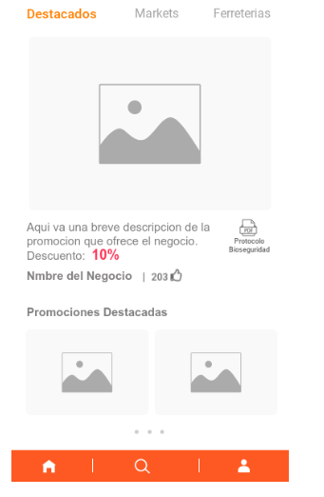

* 1. **CU_ 18 Registrase en el sistema**

|  |  |  |
| --- | --- | --- |
| **Registrase en el Sistema** | | |
| Tipo | Obligatorio | |
| Versión | v.1.0 | |
| Autor | Jesús, Condori | |
| Actores | Usuario, transporte | |
| Iteración | Fase de inicio, iteración 1.0 | |
| Descripción | El usuario transporte debe registrarse en el sistema ingresando los datos requeridos para poder acceder. | |
| Precondiciones | Contar con la aplicación instalada | |
| Post Condiciones | Los datos del usuario son guardados en la base de datos | |
| Flujo normal de eventos | | |
| Acción del actor | | Respuesta del sistema |
| 1. El usuario transporte debe ingresar a la interfaz de registro | | 2. EL sistema muestra la interfaz registro con un formulario de los campos:   * Correo eléctrico * Contraseña * Nombre * Apellido * Empresa * Placa de móvil * Color de móvil * Opción para registrar (button) |

* + 1. **CU_ 18 Prototipo**

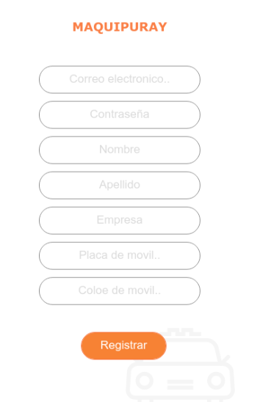

* 1. **CU_ 19 Ingresar al sistema**

|  |  |  |
| --- | --- | --- |
| **Visualizar la galería de fotos de la empresa y el detalle de la empresa** | | |
| Tipo | Obligatorio | |
| Versión | v.1.0 | |
| Autor | Jesús Condori | |
| Actores | Administrador | |
| Iteración | Fase de inicio, iteración 1.0 | |
| Descripción | El usuario contara con un correo electrónico y una contraseña para poder ingresar al sistema | |
| Precondiciones | Contar con la aplicación instalada. | |
| Post Condiciones | Los datos del usuario son guardados en la base de datos. | |
| Flujo normal de eventos | | |
| Acción del actor | | Respuesta del sistema |
| 1. El usuario va poder ingresar al sistema mediante su correo electrónico y su contraseña. | | 2. El sistema mostrará un login de ingreso donde se deberá ingresar lo siguiente:   * Correo electrónico (textbox) * Contraseña (textbox) * Botón de ingresar (button) |

* + 1. **CU_19_ Prototipo**

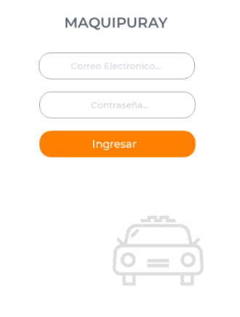

* 1. **CU _20_ Autentificar Usuario**

|  |  |  |
| --- | --- | --- |
| Mostrar tiempo de Afiliación | | |
| Tipo | Obligatorio | |
| Versión | v.1.0 | |
| Autor | Jesús Condori | |
| Actores | Usuario/transporte | |
| Iteración | Fase de Inicio, Iteración 1.0 | |
| Descripción | Al momento de ingresar al sistema se diferencian los tipos de usuarios para establecer los respectivos privilegios. | |
| Anexos | Prototipo | |
| Precondiciones | Contar con la instalación instalada | |
| Post Condiciones | Los datos del usuario son guardados en la base de datos | |
| Flujo normal de eventos | | |
| Acción del actor | | Respuesta del sistema |
| 1. El podrá ingresar al sistema y podrá visualizar con los privilegios que cuenta. | | 2. El sistema mostrara un mensaje de bienvenida. |

* + 1. **CU_20_ Prototipo**

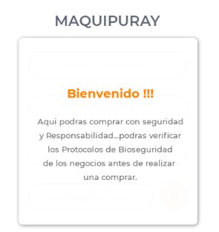

* 1. **CU_21_ Lista pedidos para entrega**

|  |  |  |
| --- | --- | --- |
| Lista pedidos para entrega | | |
| Tipo | Obligatorio | |
| Versión | v.1.0 | |
| Autor | Jesús Condori | |
| Actores | Usuario | |
| Iteración | Fase de Inicio, Iteración 1.0. | |
| Descripción | La aplicación móvil mostrara la lisa de pedios para entregar, las cuales son ofertadas por los negocios/ Servicios para ser entregados a los respectivos clientes. | |
| Anexos | Prototipos | |
| Precondiciones | Contar con la aplicación instalada | |
| Post Condiciones | Los datos del usuario son guardados en la base de datos | |
| Flujo normal de eventos | | |
| Acción del actor | | Respuesta del sistema |
| 1. El cliente podrá visualizar los diferentes pedidos de entrega así como las ofertas. | | 2. El sistema mostrará una lista de productos por entregar, con los respectivos nombres de los negocios, así como la información del representante y el teléfono contando con las siguientes opciones:   * Tomar pedido (button) * Confirmar entrega (button) * Ubicación (GPS) |

* + 1. **CU_21_ Prototipo**

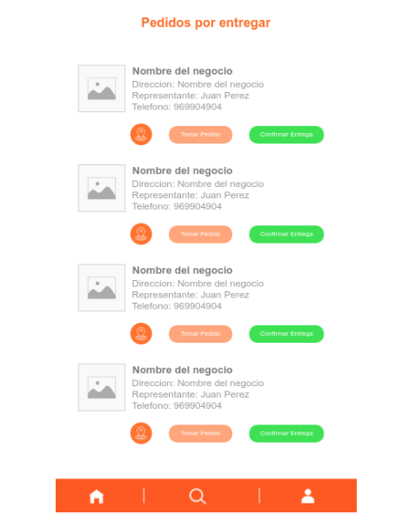

* 1. **CU_24_ Listar pedido**

|  |  |  |
| --- | --- | --- |
| Listar Pedido | | |
| Tipo | Obligatorio | |
| Versión | v.1.0 | |
| Autor | Aldo López | |
| Actores | Usuario Negocio | |
| Iteración | Fase de Elaboración, Iteración 2.0. | |
| Descripción | El caso inicia cuando el Usuario visualiza la interfaz después del logeo. | |
| Anexos | Prototipo | |
| Precondiciones | Contar con la aplicación instalada y logeo como usuario negocio correcto | |
| Post Condiciones | Los datos del usuario son cargados de la base de datos | |
| Flujo normal de eventos | | |
| Acción del actor | | Respuesta del sistema |
| 1. El Usuario cliente ingresa a la Interfaz de listar pedidos una vez terminado el logeo | | 1. El sistema muestra una Interfaz con los campos de los pedidos realizados por los usuarios de la aplicación móvil, los cuales tendrán un estado circular del color que significa  * Verde = entregado * Amarillo en espera   Así mismo se el porcentaje de descuento, nombre del producto, fecha de validez de promoción y el código del pedido, además algunos botones   * Botón + que servirá para realizar la búsqueda del motorizado que realizará la entrega del pedido   Además tendrá una pequeña barra para poder agregar datos de alguna búsqueda respecto algún pedido con una imagen pequeña de un icono a su costado para realizar la búsqueda |
|  | |  |

* + 1. **CU_24_ Prototipo**

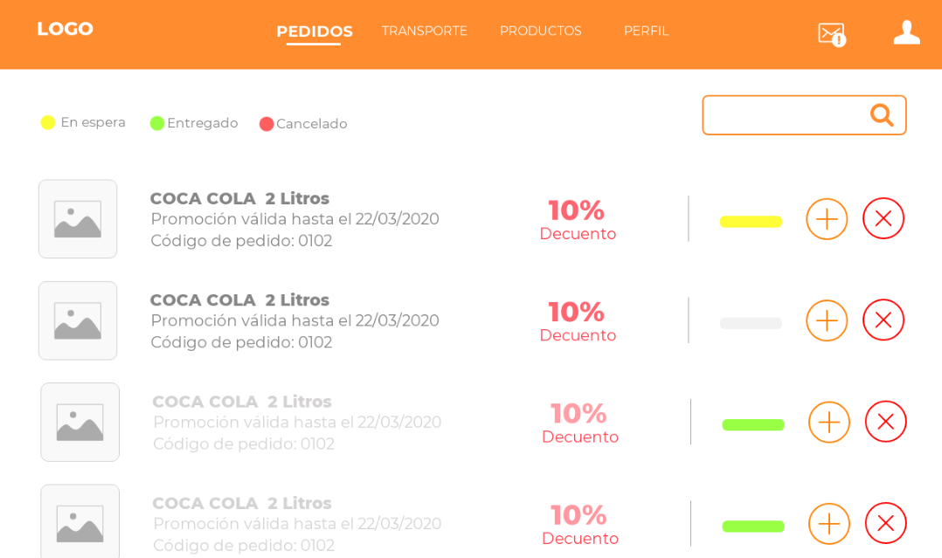

* 1. **CU_25_Estado de pedidos**

|  |  |  |
| --- | --- | --- |
| Es | | |
| Tipo | Obligatorio | |
| Versión | v.1.0 | |
| Autor | Aldo López | |
| Actores | Usuario Negocio | |
| Iteración | Fase de Elaboración, Iteración 2.0. | |
| Descripción | El caso inicia cuando el Usuario lista los pedidos. | |
| Anexos | Prototipo | |
| Precondiciones | Contar con la aplicación instalada y logeo como usuario negocio correcto | |
| Flujo normal de eventos | | |
| Acción del actor | | Respuesta del sistema |
| 1. El Usuario cliente ingresa a la Interfaz de listar pedidos una vez terminado el logeo | | 1. El sistema muestra una Interfaz con los campos de los pedidos realizados por los usuarios de la aplicación móvil, los cuales tendrán un estado circular del color que significa  * Verde = entregado * Amarillo en espera |
|  | |  |

3.1.1. **CU_02_ Prototipo**



* 1. **CU_26_ Confirmar Pedido**

|  |  |  |
| --- | --- | --- |
| Confirmar Pedido | | |
| Tipo | Obligatorio | |
| Versión | v.1.0 | |
| Autor | Aldo López | |
| Actores | Usuario Negocio | |
| Iteración | Fase de Elaboración, Iteración 2.0. | |
| Descripción | El caso inicia cuando el Usuario visualiza la interfaz de pedidos pendientes y selecciona la opción + para su envió | |
| Anexos | Prototipo | |
| |Precondiciones | Contar con la aplicación instalada, logeo como usuario negocio correcto y tener uno o más pedidos en cola para realizar su envío | |
| Flujo normal de eventos | | |
| Acción del actor | | Respuesta del sistema |
| 1. El usuario cliente ingresa a la interfaz de las categorías de los negocios. | | 2. el sistema mostrara una pantalla en donde se ven los 3 pasos como 1 confirmar pedido, 2 asignar pedido, 3 confirmar despacho y los datos del pedido como:   * Nombre * Teléfono * Dirección   Además de los botones cancelar perdido y confirmar pedido |

**4.1.1. CU_026_ Prototipo**

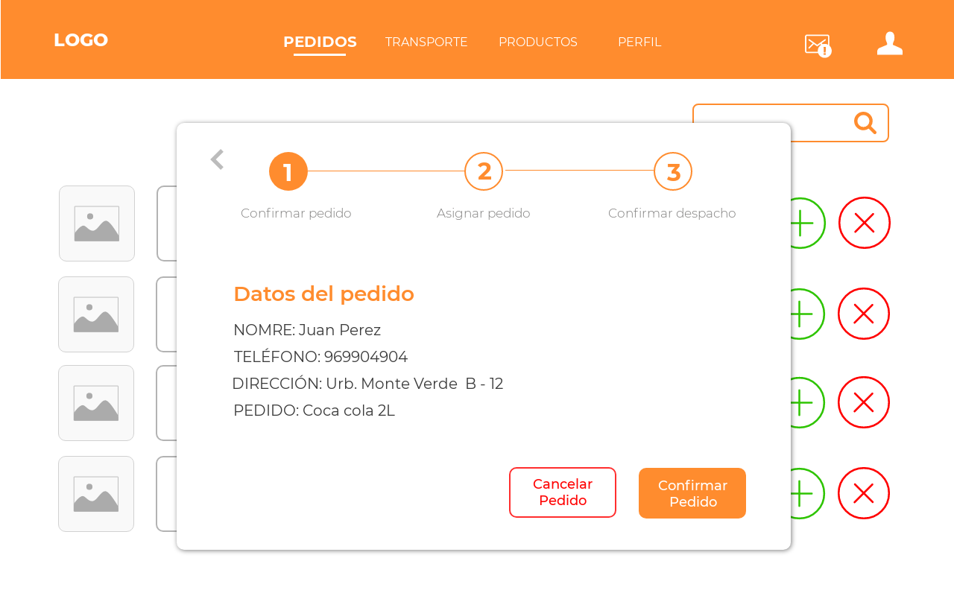

**5.1. CU_27 Asignar pedido**

|  |  |  |
| --- | --- | --- |
| Asignar pedido | | |
| Tipo | Obligatorio | |
| Versión | v.1.0 | |
| Autor | Aldo López | |
| Actores | Usuario Negocio, usuario transporte | |
| Iteración | Fase de Elaboración, Iteración 2.0. | |
| Descripción | El caso inicia después de confirmar el pedido para la busqueda de un motorizado para realizar en envió del pedido | |
| Anexos | Prototipo | |
| |Precondiciones | Que el pedido sea conforme y esté listo para su envió | |
| Flujo normal de eventos | | |
| Acción del actor | | Respuesta del sistema |
| * + - 1. El usuario negocio confirma el pedido | | * + - 1. El sistema enviará un mensaje a todos los motorizados disponibles con estos datos si desean realizar el transporte del producto |
| 3. El usuario negocio espera a que algún transportista desee realizar el despacho del pedido | | 4. El sistema muestra una pantalla con los datos en el número dos, los datos son:   * Conductor: * Medio de transporte * Placa * Color de móvil   Y los botones asignar pedido |

**5.1.1. CU_04_ Prototipo**

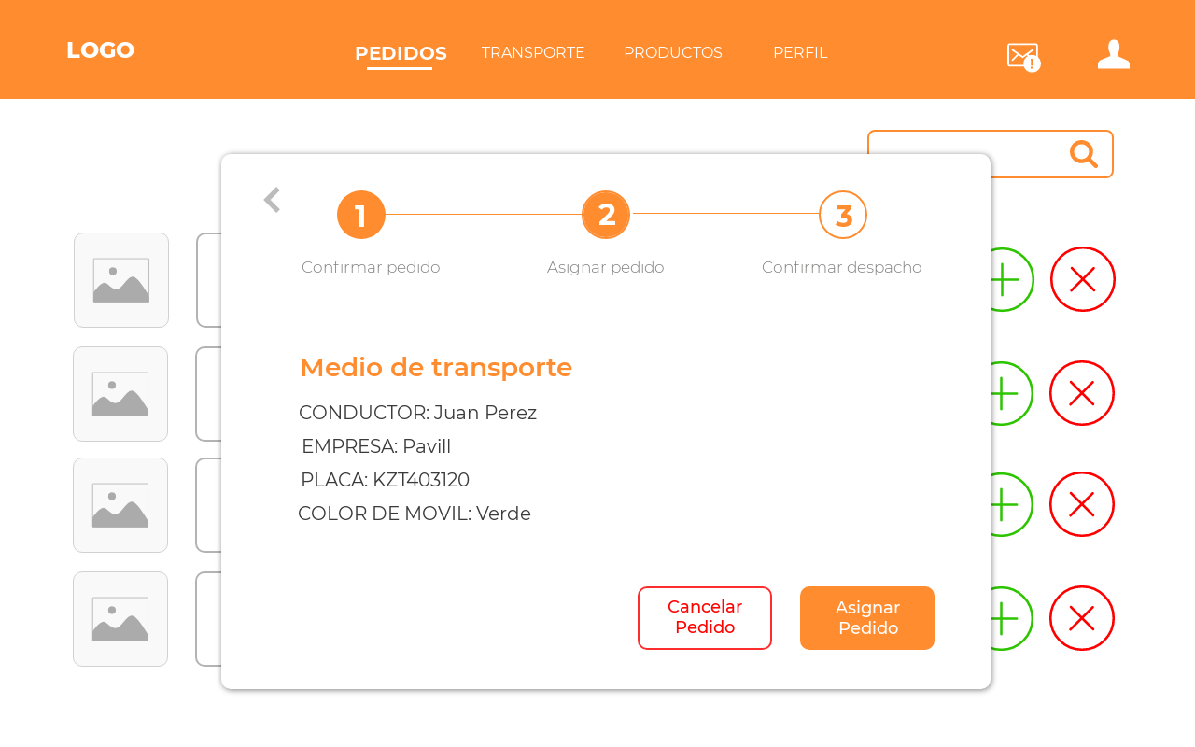

**6.1. CU_28 Confirmar despacho**

|  |  |  |
| --- | --- | --- |
| Confirmar despacho | | |
| Tipo | Obligatorio | |
| Versión | v.1.0 | |
| Autor | Aldo López | |
| Actores | Usuario Negocio, usuario transporte | |
| Iteración | Fase de Elaboración, Iteración 2.0. | |
| Descripción | El caso inicia cuando un motorizado decide realizar el transporte del pedido para llevarlo a su destino | |
| Anexos | Prototipo | |
| |Precondiciones | Que un motorizado, acepte llevar el pedido en cola | |
| Flujo normal de eventos | | |
| Acción del actor | | Acción del actor |
| 1. el usuario transporte acepta llevar el pedido | | 2. El sistema asigna al usuario el pedido para su entrega al usuario cliente |
|  | | 3. El sistema muestra una pantalla con la selección en numero 3 la cual nos muestra   * Nombre * Teléfono * Dirección * Pedido * Conductor: * Medio de transporte * Placa * Color de móvil   Además de los botones confirmar pedido |

**6.1.1. CU_28_ Prototipo**

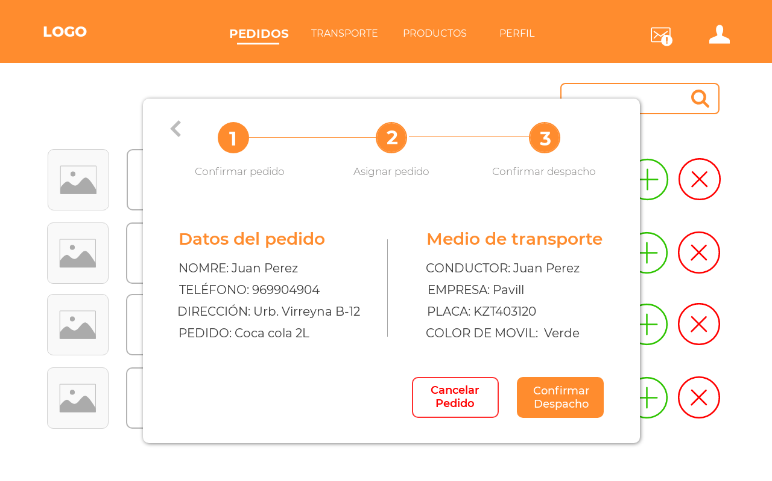

**7.1. CU_29 Listar empresas de transporte**

|  |  |  |
| --- | --- | --- |
| Listar empresas de transporte | | |
| Tipo | Obligatorio | |
| Versión | v.1.0 | |
| Autor | Aldo López | |
| Actores | Usuario Negocio | |
| Iteración | Fase de Elaboración, Iteración 2.0. | |
| Descripción | El caso inicia cuando el usuario negocio ingresa a la pestaña transporte, el cual le permitirá afiliarse a una empresa de transporte acorde a sus protocolos de bioseguridad según lo convenga | |
| Anexos | Prototipo | |
| |Precondiciones | Que haya 1 o más empresas de transporte registradas | |
| Flujo normal de eventos | | |
| Acción del actor | | Respuesta del sistema |
| 1. El usuario negocio ingresa a la opción transporte | | 2. el sistema mostrara una pantalla con las empresas de transporte disponibles para una afiliación así como botones   * Desafiliar * Detalles * Contactar * Así como una imagen de archivo que es un PDF en el cual podemos apreciar sus protocolos de bioseguridad   Además habrá un botón de búsqueda con una imagen de lupa así como las pantallas de productos y perfil |

**7.1.1. CU_06_ Prototipo**

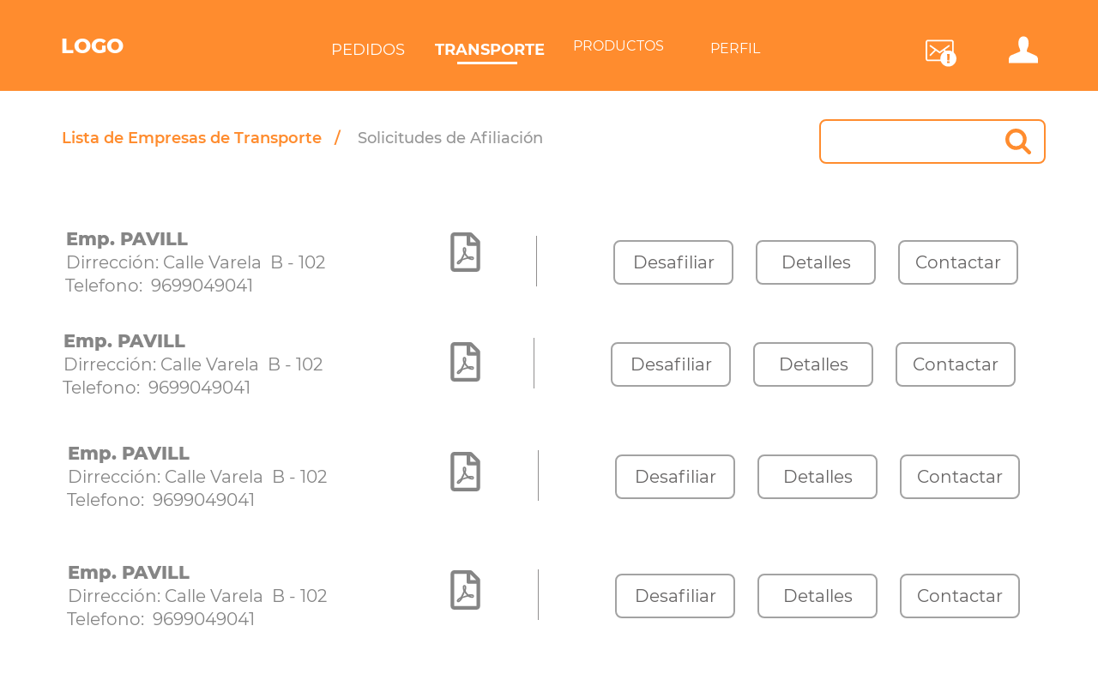

**8.1. CU_30 Listar solicitudes de afiliación**

|  |  |  |
| --- | --- | --- |
| Listar solicitudes de afiliación | | |
| Tipo | Obligatorio | |
| Versión | v.1.0 | |
| Autor | Aldo López | |
| Actores | Usuario Negocio | |
| Iteración | Fase de Elaboración, Iteración 2.0. | |
| Descripción | El caso inicia cuando el usuario transporte envía una solicitud de afiliación al negocio para trabajar juntos así como muestra sus protocolos respectivos | |
| Anexos | Prototipo | |
| |Precondiciones | Deben haber solicitudes de afiliación | |
| Flujo normal de eventos | | |
| Acción del actor | | Respuesta del sistema |
| 1. El usuario negocio ingresa a la opción transporte y a pestaña solicitudes de afiliación | | 2. el sistema mostrara una pantalla con las empresas de transporte que desean afiliarse para realizar el envió de sus productos para una afiliación, además mostrara los botones   * Detalles * afiliar * Así como una imagen de archivo que es un PDF en el cual podemos apreciar sus protocolos de bioseguridad   Además habrá un botón de búsqueda con una imagen de lupa así como las pantallas de productos y perfil |

**8.1.1. CU_07_ Prototipo**

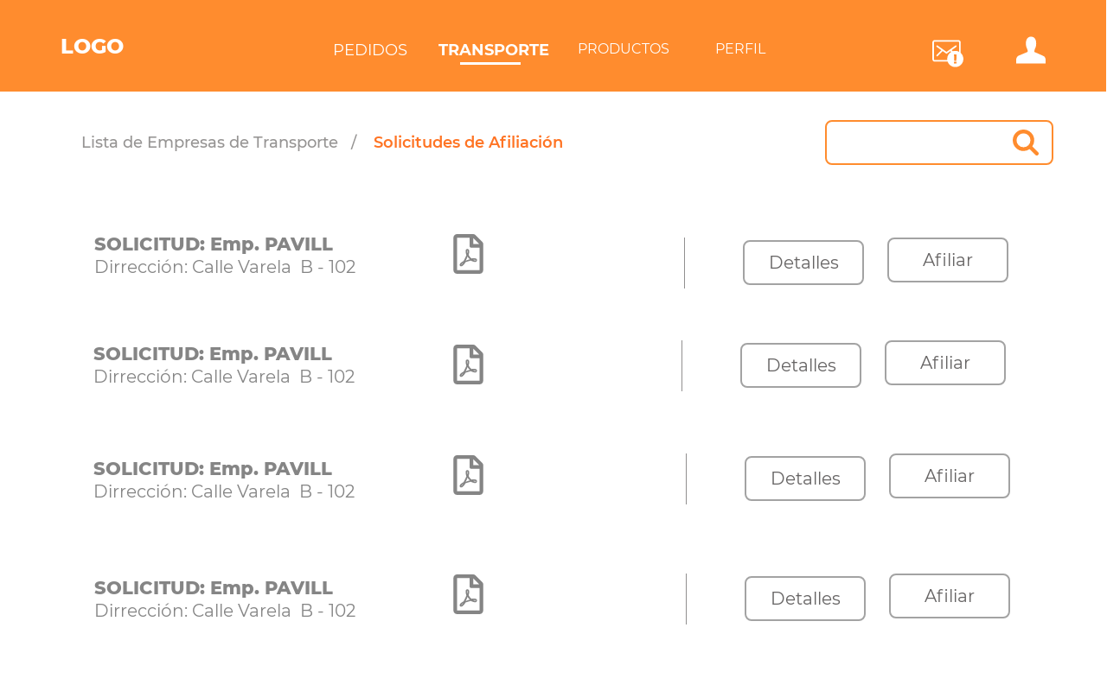

**9.1. CU_31 Gestionar productos**

|  |  |  |
| --- | --- | --- |
| Gestionar productos | | |
| Tipo | Obligatorio | |
| Versión | v.1.0 | |
| Autor | Aldo López | |
| Actores | Usuario Negocio | |
| Iteración | Fase de Elaboración, Iteración 2.0. | |
| Descripción | El caso inicia cuando el usuario negocio desea agregar, modificar o elijar productos de sus promociones | |
| Anexos | Prototipo | |
| |Precondiciones | Debe haberse logeado como usuario negocio | |
| Flujo normal de eventos | | |
| Acción del actor | | Respuesta del sistema |
| 1. El usuario negocio ingresa al sistema y seleccioona la opción productos en las pestañas de la parte superior | | 2. el sistema mostrara un listado de los productos actuales con sus datos como:   * Descuento * Nombre producto * Fecha de la promoción * Código de producto   Ademas de los botones   * Editar * Eliminar * Agregar producto * Y una pestaña de búsqueda de producto |

**9.1.1. CU_31_ Prototipo**

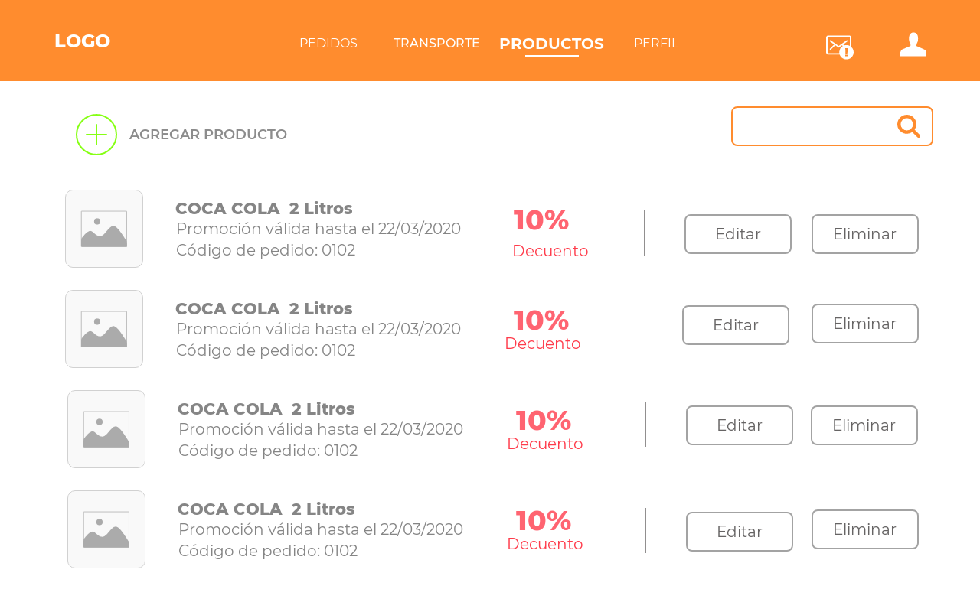

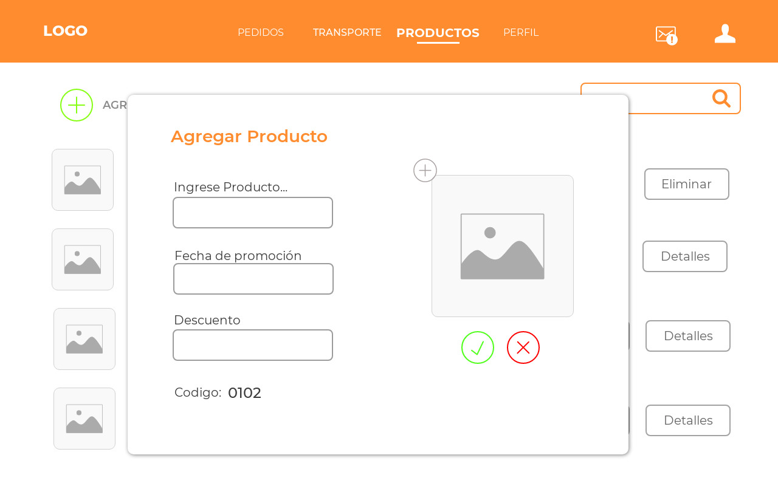

**10.1. CU_32 Gestionar perfil de negocio**

|  |  |  |
| --- | --- | --- |
| Gestionar perfil de negocio | | |
| Tipo | Obligatorio | |
| Versión | v.1.0 | |
| Autor | Aldo López | |
| Actores | Usuario Negocio | |
| Iteración | Fase de Elaboración, Iteración 2.0. | |
| Descripción | El caso inicia cuando el usuario negocio desea modificar sus datos | |
| Anexos | Prototipo | |
| |Precondiciones | Debe haberse logeado como usuario negocio | |
| Flujo normal de eventos | | |
| Acción del actor | | Respuesta del sistema |
| 1. El usuario negocio ingresa al sistema y selecciona la opción perfil en las pestañas de la parte superior | | 2. el sistema mostrara una interfaz con sus datos actuales como:   * Dirección * Representante * Teléfono * Categoría * Email * Protocolo de bioseguridad   Además del botón   * editar |

**10.1.1. CU_32_ Prototipo**

